Vielfältige Aktionen in Bad Mergentheim zu „60 Jahre Amnesty“
Auch wenn wir keine großen Veranstaltungen durchführen konnten, war unsere Gruppe in der Öffentlichkeit sehr präsent.
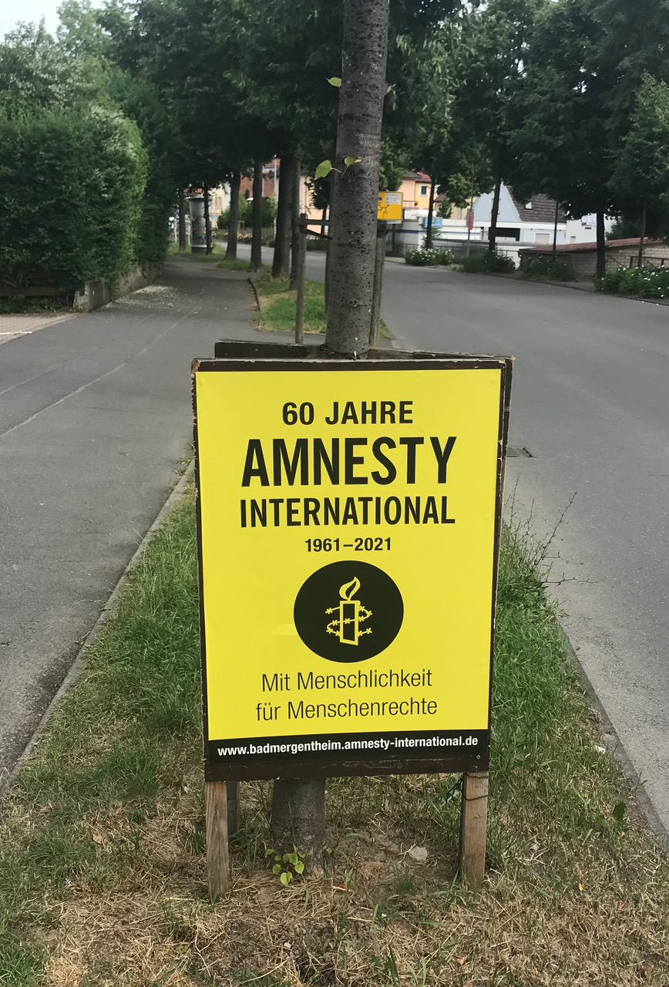
An einigen Straßen der Stadt
hatte der Bauhof Plakatständer
aufgestellt

Zwischen Post und Sparkasse wurde aus Bauzaunelementen ein großes Dreieck aufgestellt und daran große, selbstgestaltete Plakatwände befestigt:
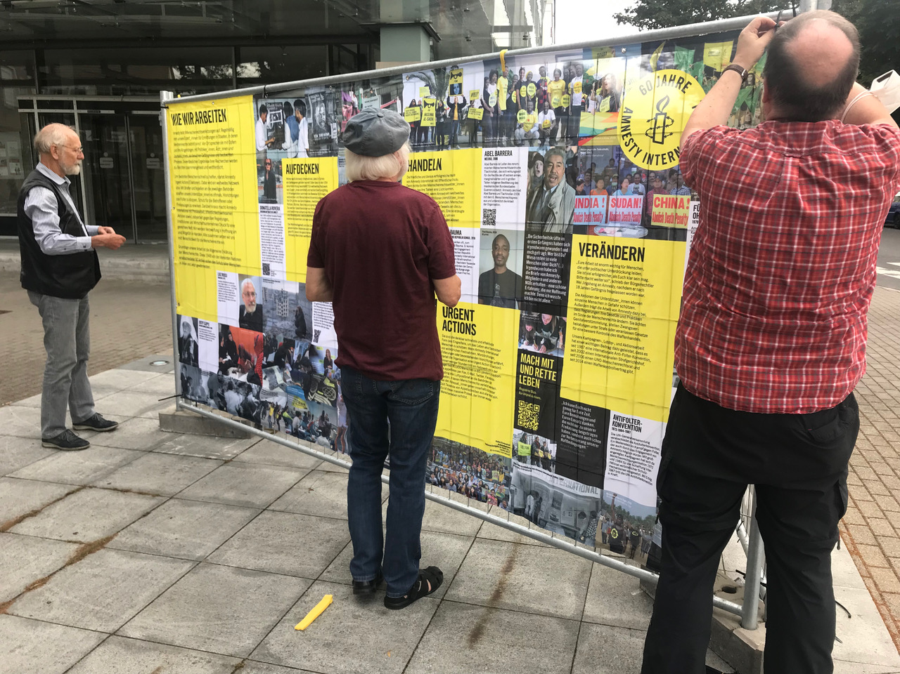
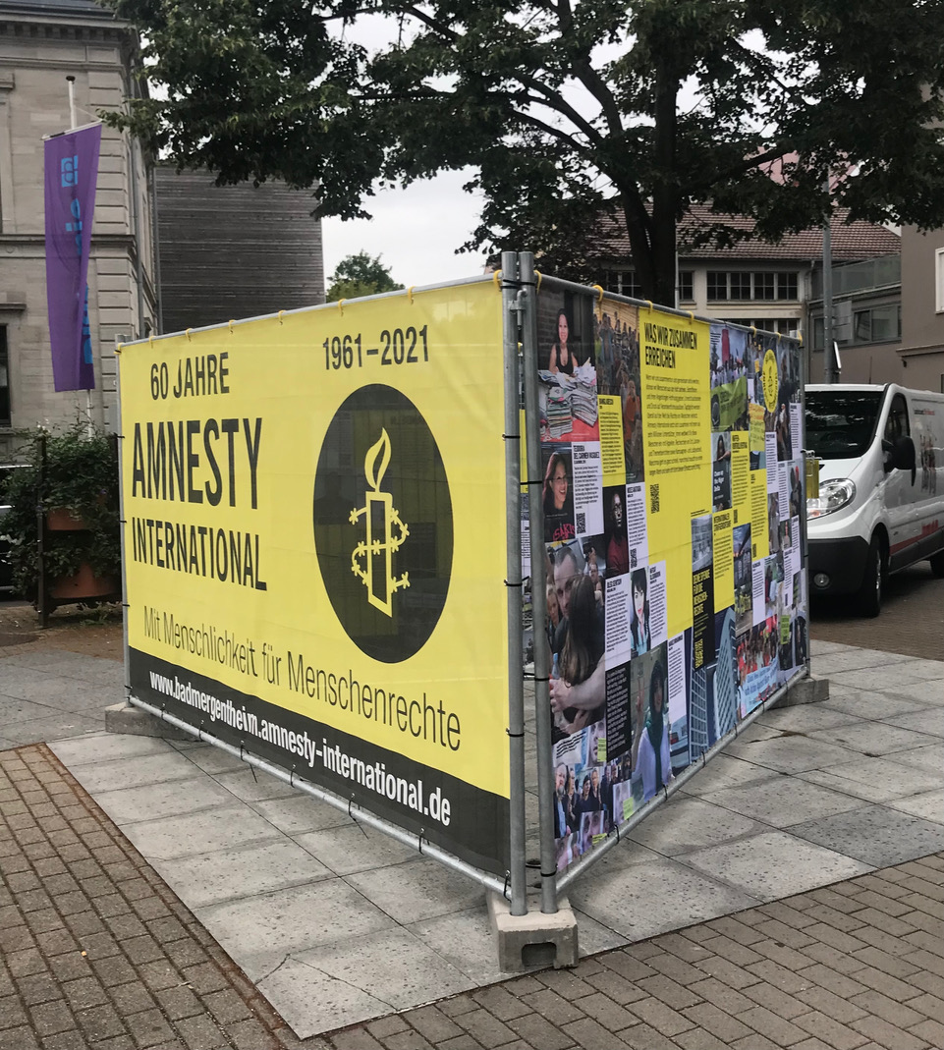

Gleichzeitig hatten wir in der Sparkasse eine Ausstellung zum Jubiläum aufgebaut


